1、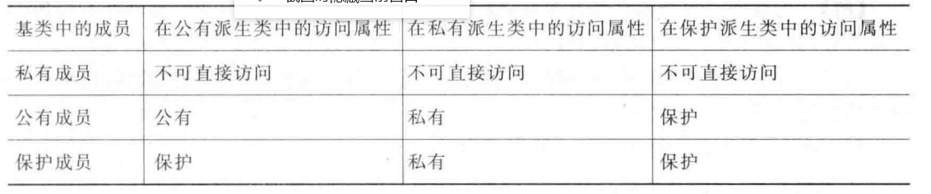

派生类不能直接访问基类的私有成员，可以通过基类成员的公有成员函数间接访问。

1. 虚基类目的是消除二义性，使用派生可以提高代码的可重用性。

3、当类的维承方式为私有继承时，基类中的所有保护成员在派生类中都以私有成员的身份出现，在派生类内可以访问这些成员,但派生类外部不能访问它们。